姓名 | 黄书华 | 性别 | 男 | 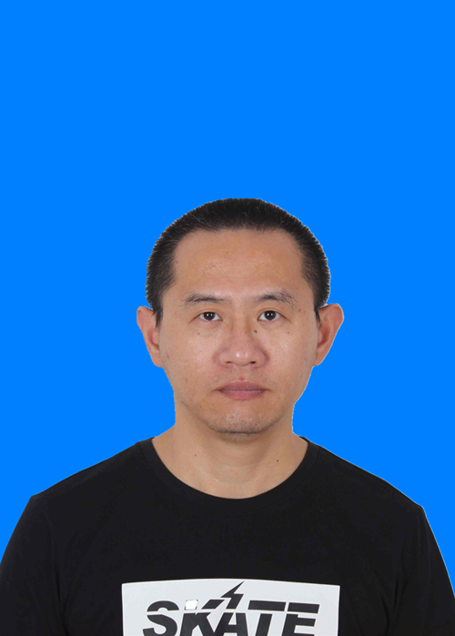
学历 | 研究生 | 学位 | 博士
职称 | 副研究员 | 邮箱 | hsh@aiofm.ac.cn
部门 | 合肥研究院安徽光机所
个人简历 | 1976年生，博士，副研究员，硕士生导师。1999年毕业于合肥工业大学工业自动化专业，2010年在中科院安徽光机所获光学专业理学博士学位。多次参加民用航天、航空大气痕量气体探测载荷研制、国家863计划、国家自然科学基金、中科院知识创新工程等项目。目前主要从事航天载荷电源供配电控制、载荷遥测遥控电路设计及载荷系统方案测试等电子学方面的设计、测试相关工作，是我国首台星载大气痕量污染气体载荷电子学主管设计师，并在后续的卫星载荷研制中任副主任设计师。
研究方向 | 载荷高可靠性测控电路、环境监测中的光电子技术研究
招生专业 | 拟招收电子信息科学、精密仪器、检测技术及自动化及相近专业的本科毕业生
代表性科研成果 | 承担了国家重大科技专项——高分辨率对地观测系统重大专项——高分五号卫星——大气痕量气体差分吸收光谱仪研制，负责其中的信息处理箱单机方案设计、抗辐照高可靠性供配电模块设计、遥测遥控模块设计、信息处理箱软件、硬件结合抗辐照加固设计等以及信息处理箱系统测试和联调等工作。载荷在轨工作正常，电源系统、遥测遥控系统可靠运行，数管控制软件在轨轨道流程调度精准无误，未出现软件宕机或复位重启的现象，硬件抗辐照及软件抗辐加固等措施得到有效验证，有效降低了因空间辐照单粒子事件导致的系统崩溃的可能性，确保了载荷在轨正常运行。 载荷于2018年5月9日顺利入轨，正常运行，是我国首颗获取全球大气NO2和O3分布高分辨率大气成分监测卫星。  承担了——高光谱观测卫星——高分五号（02）卫星——大气痕量气体差分吸收光谱仪以及——大气环境监测卫星——紫外高光谱仪大气成分探测仪等两台载荷的正样研制工作，在遥测遥控电路模块设计方面，采用编码方式，进一步提高了系统的可靠性设计。两套正样产品顺利交付总体测试。  承担了国家重大科技专项——高分辨率对地观测系统重大专项——高分五号卫星——大气痕量气体差分吸收光谱仪研制，负责其中的信息处理箱单机方案设计、抗辐照高可靠性供配电模块设计、遥测遥控模块设计、信息处理箱软件、硬件结合抗辐照加固设计等以及信息处理箱系统测试和联调等工作。载荷在轨工作正常，电源系统、遥测遥控系统可靠运行，数管控制软件在轨轨道流程调度精准无误，未出现软件宕机或复位重启的现象，硬件抗辐照及软件抗辐加固等措施得到有效验证，有效降低了因空间辐照单粒子事件导致的系统崩溃的可能性，确保了载荷在轨正常运行。 载荷于2018年5月9日顺利入轨，正常运行，是我国首颗获取全球大气NO2和O3分布高分辨率大气成分监测卫星。 承担了——高光谱观测卫星——高分五号（0₂）卫星——大气痕量气体差分吸收光谱仪以及——大气环境监测卫星——紫外高光谱仪大气成分探测仪等两台载荷的正样研制工作，在遥测遥控电路模块设计方面，采用编码方式，进一步提高了系统的可靠性设计。两套正样产品顺利交付总体测试。

